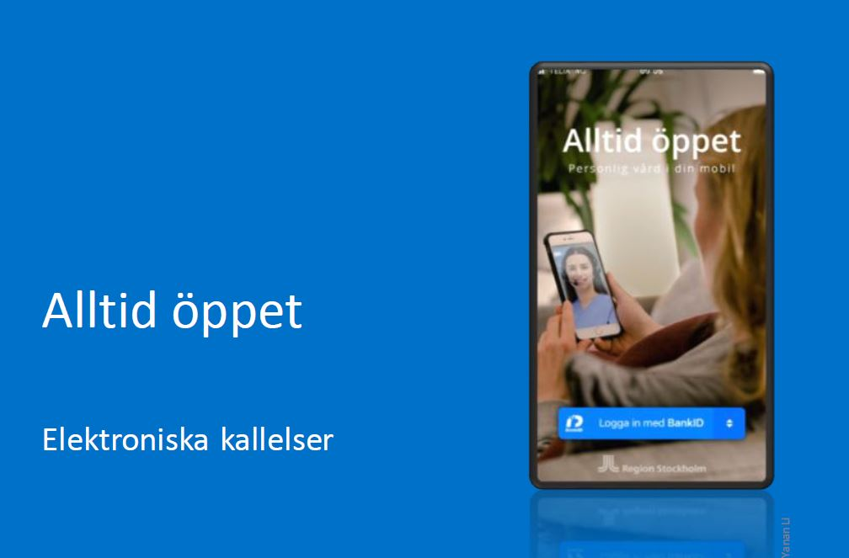

Bakgrund
För att effektivisera Neurologmottagningen har vi nu infört elektronisk kallelse
Att skicka via pappersutskick är administrativt betungande, kostsamt och resurskrävande.
Post delas nu ut endast var annan dag vilket gör det svårt att få ut kallelser i tid för besök med kort varsel.
Det finns heller ingen möjlighet att följa upp om patienten fått kallelsen i tid via postgången.
Elektroniska kallelser
Vid bokning skickas kallelsen digitalt och patienten får ett meddelande via sms om att det finns en kallelse i appen Alltid öppet. Kallelsen går samtidigt till patientens digitala brevlåda.
Samtycke till sms-avisering och acceptans av elektronisk kallelse hanteras via användarvillkoren i Alltid öppet.
Då villkoren förändras, blir användaren informerad vid nästkommande inloggning och behöver godkänna villkoren på nytt.
Så här kan det se ut
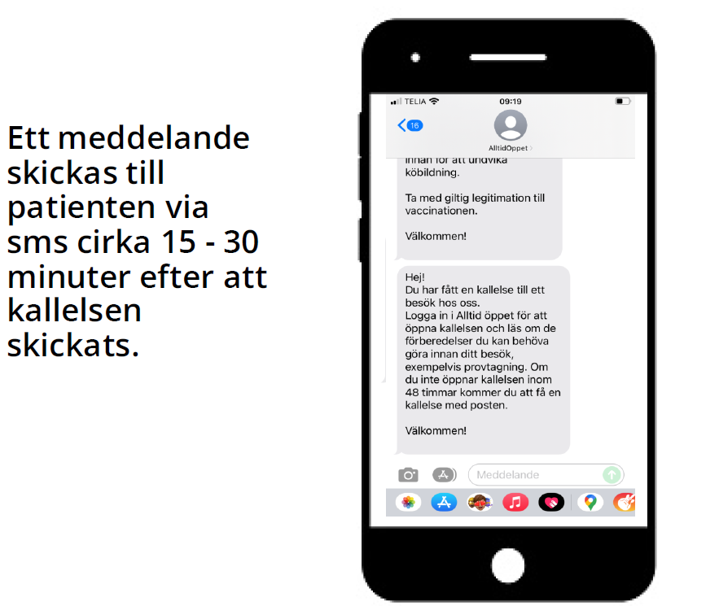
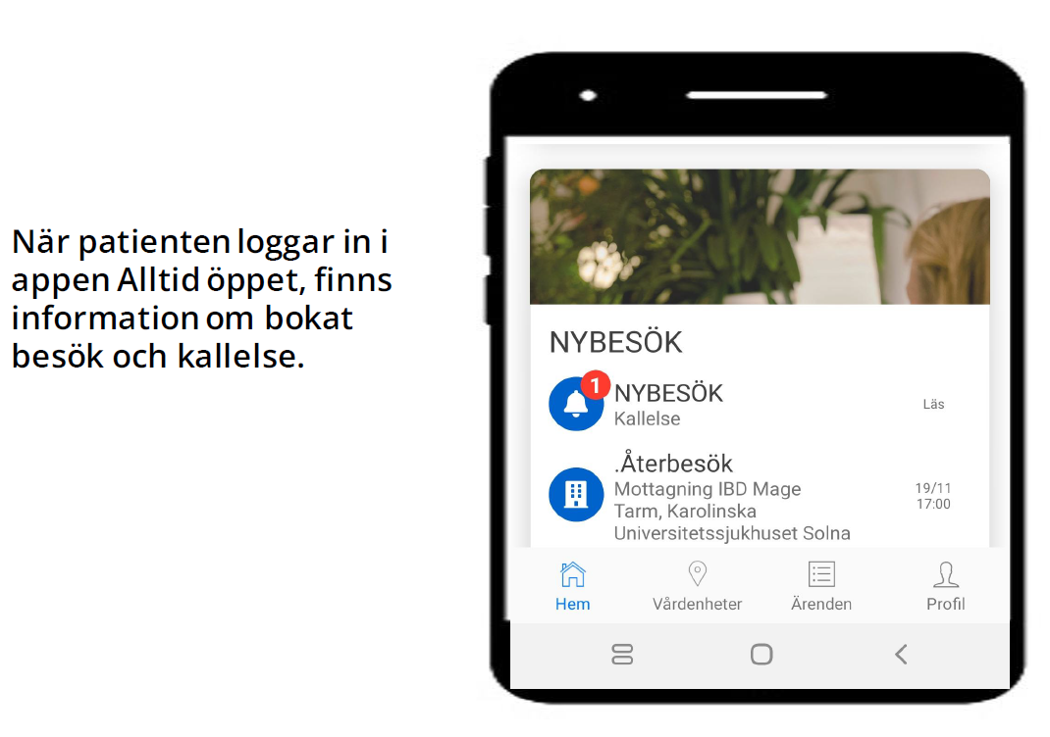

Kallelse till digitala brevlådor
Den elektroniska kallelsen skickas också till patientens digitala brevlåda, om hen har ett konto i Kivar eller Min Myndighetspost
För att kallelsen ska gå till patientens digitala brevlåda krävs att användaren aktiverar kallelser via digital brevlåda i profilen för appen Alltid öppet

Slutligen
Det är viktigt att man läser kallelsebrevet i appen Alltid öppet alternativt sin digitala brevlåda. Detta för att undvika antalet onödiga utskrifter och utskick.

Mvh Åke Myr sjuksköterska Neurologmottagningen 20221123

